단국대학교 SW·AI입문(SW) 2차 팀 프로젝트

DKU-SWAI 1차 기획서
Kaggle 폐암 설문 데이터 기반 분류 모델
구분 | 내용
팀 / 작성 기준 | 4조 · 2026년 10월 16일 · GitHub main 브랜치 기준
팀 구성 | 박인찬(팀장), 이서준, 유소현
1차 제출 | 2026년 10월 21일(수) 23:59 · 과제 요약서(Word/HWP)

1. 프로젝트 개요
Kaggle의 폐암 설문 데이터를 사용해 응답자의 설문 특성으로 LUNG_CANCER(YES/NO)를 분류하는 교육용 Python 프로그램을 개발한다. CSV 검증부터 전처리, 모델 학습, 평가, 결과 저장까지 한 번의 명령으로 재현할 수 있도록 한다.

목표와 결과물
- 목표: 기본 문법과 데이터 분석을 함께 적용하고, 분류 모델의 성능을 여러 지표로 설명한다.
- 1차 결과물: 기능 정의, 실행 흐름, 개발 환경, 역할 분담을 담은 기획서.
- 최종 결과물: 실행 가능한 소스코드·데이터, 발표 자료, A4 2장 이내 요약 보고서가 포함된 ZIP.

2. 기능 범위
기능 | 입력·처리·출력
데이터 입력·검증 | 기본 CSV 또는 --data로 지정한 CSV를 읽고 필수 열, 결측값, 허용값을 검사
전처리 | 열 이름 공백 정리, 완전 중복 행 제거, 성별·설문 응답·정답을 숫자로 변환
학습 | 정답 비율을 유지한 80:20 분할 후 학습 데이터에만 표준화 적합; 로지스틱 회귀 학습
평가·저장 | 정확도, YES 정밀도·재현율·F1, ROC AUC, 혼동 행렬을 계산하고 JSON·모델 파일 저장

범위: 설문 데이터의 분류 실습이다. 출력값을 실제 폐암 진단이나 개인 의료 판단에 사용하지 않는다.

3. 실행 흐름도
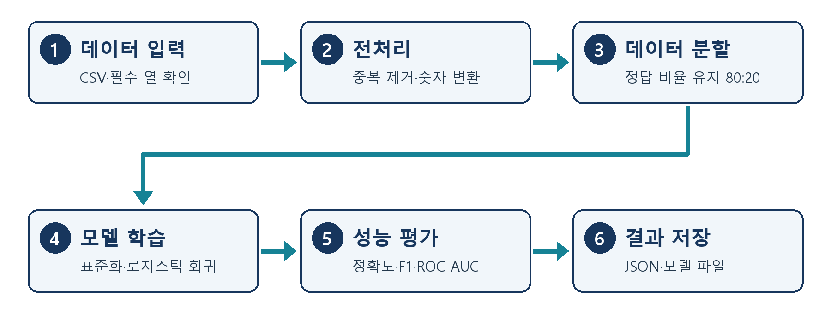

4. 데이터 및 모델 설계
항목 | 계획
데이터·정답 | Kaggle “Lung Cancer” 설문 CSV; 정답 열 LUNG_CANCER(YES/NO)
입력 특성 | GENDER, AGE와 흡연·기침·호흡곤란 등 13개 이진 설문 항목
값 규칙 | 성별 F/M, 나이 1~120, 설문 항목 1(아니오)/2(예); 허용 범위 밖이면 중단
기준 모델 | StandardScaler + LogisticRegression(class_weight="balanced", random_state=42)
평가 해석 | 단일 80:20 분할 결과로 보고; YES 재현율·정밀도와 혼동 행렬을 함께 확인

5. 개발 환경 및 검증 기준
- Python 3.10 이상, pandas 2.x, scikit-learn 1.x, joblib 1.x; Windows PowerShell 또는 macOS/Linux 터미널.
- src/train.py를 기본 데이터로 실행하고, --data 옵션으로 다른 CSV도 입력할 수 있게 한다.
- 필수 열 누락·잘못된 인코딩·결측값에 대한 오류 메시지를 확인한다.
- 다른 PC에서 의존성 설치 후 실행하고, 결과 JSON과 모델 파일 생성 여부를 확인한다.
현재 저장소에는 기준 학습·평가 코드와 설문 CSV가 있으며, 시각화·별도 사용자 화면은 1차 필수 범위에 포함하지 않는다.

6. 역할 분담 및 협업
아래 역할은 저장소 README의 담당 분야를 바탕으로 제출·발표에 필요한 세부 작업을 구체화한 계획이다.
담당 | 주요 작업 | 확인 산출물
박인찬 · 팀장 | 학습 코드 구현·통합, 실행 검증, 기획서·중간 제출 메일, 발표 시연 | 실행 가능한 코드, 결과 파일, 제출본
이서준 · 팀원 | 프로그램 구조 및 함수 흐름 점검, 입력 검증·평가 로직 리뷰, 발표에서 구조 설명 | 구조·흐름 설명, 코드 검토 의견
유소현 · 팀원 | 데이터·참고 자료 조사, PPT 제작, 결과 해석 문안, 발표 내용 정리 | 출처 목록, 발표 자료, 결과 설명

7. 일정과 단계별 점검
기한 | 단계 | 점검 항목
10/21(수) 23:59 | 1차 기획서 | 기능 정의·흐름도·환경·역할·출처 표기
11/11(수) 23:59 | 중간 진척 | 핵심 함수 동작, 구현 진행률, 초안 PPT, 남은 계획
11/20(금) 23:59 | 최종 ZIP | 코드·데이터·PPT·2장 이내 요약 보고서, 다른 PC 실행 검증
11/24(화) 수업 | 최종 발표 | 15분 발표·시연·질의응답 리허설

8. 예상 위험과 대응
- 표본·정답 분포에 따른 성능 변동: 단일 분할 결과임을 밝히고 여러 지표를 함께 제시한다.
- 다른 CSV의 열 이름·인코딩 차이: 실행 전 데이터 형식을 확인하고 입력 검증 오류를 활용한다.
- 재현성 문제: 의존성 파일과 실행 방법을 유지하고 최종 제출 전에 다른 PC에서 확인한다.

9. 데이터 출처 및 참고 문헌
1) Kaggle, “Lung Cancer” (mysarahmadbhat): https://www.kaggle.com/datasets/mysarahmadbhat/lung-cancer
2) DKU-SWAI 저장소 README 및 src/train.py: https://github.com/meaterick/DKU-SWAI
3) Python: https://docs.python.org/3/ | pandas: https://pandas.pydata.org/docs/
4) scikit-learn: https://scikit-learn.org/stable/
자료 확인일: 2026년 10월 16일. 사용 데이터셋의 버전·다운로드 날짜는 최종 제출 문서에 기록한다.

